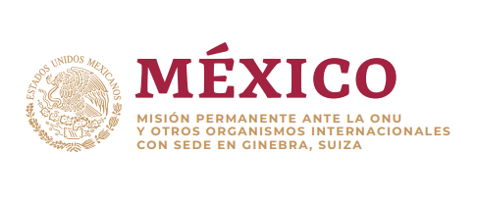

Intervención de la Delegación de México en el diálogo con Islas Salomón
38º período de sesiones Mecanismo de Examen Periódico Universal
Ginebra, 10 de mayo de 2021.

Tiempo: 1:45 min. 152 palabras

Gracias Presidente,

Damos la bienvenida la creación del Comité asesor de lucha contra la trata de personas en las Islas Salomón, y a la adopción de la Ley contra la corrupción.

Con objeto de fortalecer los esfuerzos en materia de derechos humanos, recomendamos:
- Continuar con los esfuerzos de adoptar las medidas necesarias para brindar protección efectiva a las víctimas de violencia de género, explotación sexual, y violencia doméstica.
- Incrementar la edad mínima para contraer matrimonio a los 18 años y tipificar como delito la venta y la explotación sexual de niñas y niños.
- Despenalizar las relaciones sexuales consentidas entre personas adultas del mismo sexo; aprobar legislación que prohíba la discriminación por motivos de orientación sexual e identidad de género; y adoptar las medidas necesarias para prevenir y sancionar las amenazas y violencia en contra de las personas LGBTI.
Deseamos a Islas Salomón éxito en este ciclo de examen.
Gracias.

